管理体系审核记录表
过程与活动、  抽样计划 | 涉及  条款 | 受审核部门：综合部 主管领导：张春仙 陪同人员：罗昌 | 判定
 |  | 审核员：汪桂丽 审核时间：2021.6.27
涉及标准条款：
EMS: 5.3组织的岗位、职责和权限、6.2.1环境目标、6.2.2实现环境目标措施的策划、7.2能力、7.3意识、7.5.1形成文件的信息总则、7.5.2形成文件的信息的创建和更新、7.5.3形成文件的信息的控制、9.2 内部审核、10.2不符合/事件和纠正措施
组织的岗位职责和权限 | 5.3 | 与负责人交流明确职责和权限与管理手册规定一致，主要负责目标的分解、考核及管理方案完成情况的监测；负责组织公司环境和风险的识别与评价的管理工作；负责环境法律法规及其他要求的收集，负责法律法规的使用性的识别、更新及符合性评价；负责组织应急预案的制定、培训和演习，以及紧急状态下的应急指挥；负责组织环境内部审核；负责本公司环境的日常管理工作和纠正和预防措施的控制管理；负责各种应急事件的指挥和事故调查处理；负责管理体系有关的内部外沟通；负责本公司人员任职资格的评审；负责本公司人力资源的规划与管理；负责本公司职工培训计划的制定；组织对本公司工人岗位的职工进行能力评价和考核；负责收集、整理上级有关文件、政策和本单位有关决议、决定的贯彻落实情况，督查督办，及时向领导反馈信息；负责组织公司环境的管理评审；负责公司环境管理体系文件和记录的控制和管理，确保公司环境管理体系的相关文件处于受控状态。 | OK
环境目标  实现环境目标措施的策划 | 6.2  6.2.1  6.2.2 | 提供部门分解环境目标：两项  文件发放受控率100%；培训计划完成率100%；  目标量化可测量，公司目标每季度进行统计。  提供目标指标考核，2020年第四季度、2021年第一、二季度目标指标均已完成100%；  提供环境管理方案：两项，有目标指标、管理方案、部门、完成时间和资金， 审批：尹宝涛 时间： 2020.09.27  查环境目标管理方案检查表：  抽查2020.12.17 、2021.03.25 、 2021.06.17有方案检查记录，记录检查方案和措施执行，完成情况，无不符合；记录检查人， 审批：尹宝涛  。 | OK
能力 | 7.2 | 提供《人力资源管理程序》对人力资源管理做出明确规定。  公司明确各岗位人员任职要求，对各岗位能力规定的要求包括总经理、各部门各级岗位、操作工。  提供2020.9.27日《员工能力确认记录》，抽查张春仙、张超、韩潇均提供能力评价记录：从知识、能力、责任意识方面评定均合格,满足岗位能力要求，最终确认结果：合格，评定批准：尹宝涛  提供了年度培训计划，批准：尹宝涛，查培训计划包括适用体系标准、体系文件、重要因素、内审、环保法律法规、应急准备和响应等，对培训参加人员、地点、方式、完成期限做出要求。  抽查《培训实施记录》：  1）2020.10.9日：全体管理人员培训 培训内容：环境体系标准知识、标准应用，培训评价人：罗昌，通过提问考核100%合格，评价结果：达到目的、有效。  2）2020.11.16日：全体管理人员培训 培训内容：环境方针、目标及分解目标、手册、程序文件、支持文件，培训评价人：罗昌，通过提问考核100%合格，评价结果：达到目的、有效。  3）2021.4.5日：管理人员培训，培训内容：应急预案、预案演练要求、应急准备和响应控制程序，，培训评价人：罗昌，通过提问考核100%合格，评价结果：达到目的、有效。 | OK
意识 | 7.3 | 公司通过学习、会议、宣传等多种方法使在组织控制范围内的相关工作人员知晓和理解：环境方针、相关的环境目标；员工为本公司管理体系有效性的贡献的意义和途径，包括改进管理绩效的益处；不符合环境体系要求的后果。  询问综合部和销售负责人明确公司方针和管理目标，也了解自己的工作好坏会影响组织的环境管理体系的有效运行。 | OK
形成文件信息  总则 | 7.5  7.5.1 | 公司环境管理体系包括： 手册、程序文件、管理制度和外来文件、记录  公司建立文件和记录时考虑本公司的规模、经营现状、合规义务的需要，过程的复杂性以及人员的能力等因素，确定了为确保管理体系有效性所需的支持性文件。 | OK
创建和更新 | 7.5.2 | 负责人明确创建和更新成文信息时，确保文件标识和说明、适宜的格式和媒介、文件经过评审和批准，确保适宜性和充分性。  文件按程序执行更改和作废。 | OK
成文信息的控制 | 7.5.3 | 建立并执行《文件控制程序》和《记录控制程序》、外来文件：环境法律法规清单  提供受控文件清单：手册、程序文件、各项制度明细；记录清单46份：名称、版本、编号、负责部门及记录保存期限；  查文件发放登记表：  2020.09.27下发管理手册、程序文件、环境目标指标管理方案，有发放记录，各相关人员均签字领取；  现场查看：废品处理记录、环境日检查记录、相关方环境告知、内审报告等文件和记录分类、编目，便于检索，保管正常。 | OK
内部审核 | 9.2 | 建立并执行《内部审核控制程序》，并能按标准规定对内部审核的策划、实施、人员安排与资质、内部审核的记录、不符合项的分析与验证，以及审核的结论等开展内部审核。  由综合部组织内部审核，一般每年进行一次内部审核，时间间隔不超过12个月，抽查最近一次的内部审核情况：  提供年度内审方案，包括审核目的、范围、准则、审核组成员、审核频次、审核方式和方法、审核过程控制等，编制：张春仙 审核：罗昌 批准：尹宝涛 时间：2021.1.8  提供内部审核实施计划：内审日期：2021.1.13日，编制：张春仙、审批：尹宝涛  审核目的：评价环境管理体系对GB/T24001-2016的符合性及运行的有效性；评价管理体系文件与GB/T24001-2016的符合性及运行的有效性。  审核依据：GB/T24001-2016、公司现行的《管理手册》等体系文件；法律法规等。  审核范围：公司产品采暖炉研发所涉及的活动和覆盖场所。  有内部审核日程安排；  内部审核实施：审核组：A组罗昌 B组张春仙，审核按计划进行，审核员有任命书，有首末次会议签到及会议记录。  审核计划已考虑到互查的公正性，无审核员审核本部门的情况，计划内容涉及各部门，条款覆盖整个标准。  提供《内部审核检查表》，其中包括总经理/管理者代表、综合部、销售部、研发部的审核记录，条款与策划一致，记录真实、完整。  本次内审在综合部发现1个一般不符合项，不符合标准条款ISO14001:2015标准中第7.2条款，针对这个不合格，责任部门已分析了原因并采取了纠正措施，按要求进行了整改，2021.1.15日完成整改，内审员进行了验证，纠正措施实施有效。  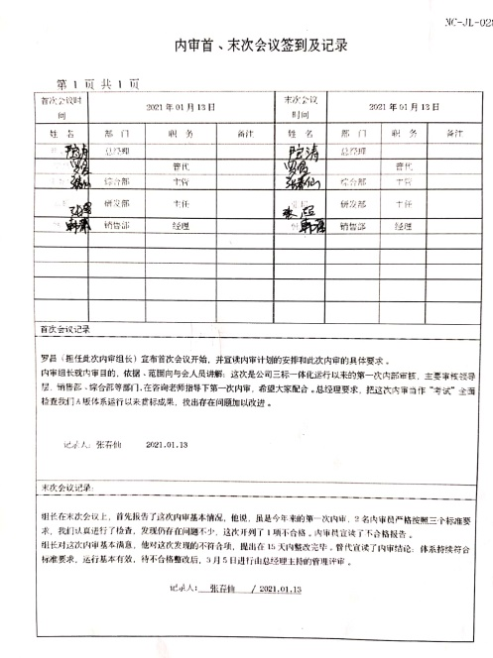  提供《内部审核报告》，对现场审核进行了综述评价，对环境管理体系进行了适宜、符合性的综合评价，最后结论为：公司依据GB/T24001-2016建立的环境管理体系基本符合标准要求及本公司环境管理体系的要求，运行基本有效并保持；日期：2021.1.13。  公司内部审核基本有效。 | OK
不合格、纠正措施和预防措施 | 10.2 | 管理手册中规定了采取纠正措施和预防措施的时机、对不合格或潜在不合格的原因进行分析、采取相应的对策措施等，所制定的纠正措施、预防措施程序中规定的要求满足标准要求。  负责人介绍公司在运行过程中对发现的不合格都会采取纠正、纠正措施以防止不合格或不符合再次发生，同时也会举一反三，采取预防措施以防止发生不合格或不符合。  公司内审时发现的1项不符合项进行了原因分析、纠正措施和验证，详见审核9.2条款记录。  公司未发生投诉不合格的情况。  公司对纠正及预防措施的管理基本符合要求。 | OK
说明：不符合标注N

